Creación de un Espacio para la Gestión del Conocimiento

La implantación de un sistema de gestión del conocimiento puede ser todo lo sofisticada que se desee, pero aún no siendo aconsejable, al menos en una primera fase y en el caso de pequeñas y medianas empresas, sí parece oportuno que las empresas cuenten con un equipo experto en la materia que coordine y dirija todo el proceso. Este equipo puede ser interno, si se dispone de empleados suficientemente preparados, o externo. En todo caso, lo más recomendable es contar con un equipo externo que desde el primer momento trabaje en coordinación con un grupo de empleados mejor preparados y, en general, más motivados, al
que podemos llamar Equipo KM (Knowledge Magnagement).

El recurso al outsourcing reporta la ventaja de que se evita una sobrecarga en la plantilla, además de que una empresa o consultora especializada siempre podrá hacer un trabajo más profesional que el más experimentado de los empleados, por muchos cursos, jornadas y libros que se lea. Además, la novedad de los enfoques y la independencia de criterio de una consultora externa siempre serán un valor que difícilmente podrá encontrarse en el interior de la compañía. Sin embargo, los asesores externos tienen una limitación evidente: el desconocimiento de la empresa, que excepcionalmente puede llegar a ser tan extenso e intenso como el que trabaja en ella, máxime si lo hace en puestos de responsabilidad o con competencias en áreas estratégicas. Por esto, lo más razonable suele ser la creación de un equipo integrado
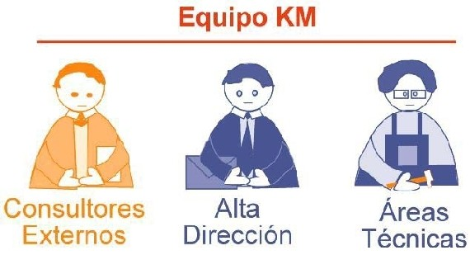

por consultores externos y personas de la alta dirección y áreas técnicas de la empresa.

El Equipo KM debe trabajar en estrecho contacto con la cúpula directiva de la empresa, y reportar información frecuente de su trabajo, que ésta debe analizar, estudiar y contrastar permanentemente. Quiere esto decir que la creación de un equipo de trabajo para la implantación de un sistema de gestión del conocimiento no exime de que los máximos directivos se impliquen en el proceso, participando en él, ayudando a perfeccionarlo y contagiando con su ejemplo al resto de la plantilla. Es de tal importancia la implicación de los empleados en un sistema de gestión del conocimiento que si los directivos no marcan la pauta, difícilmente éstos se incorporarán con resultados de eficacia y valor.

Creado el equipo de trabajo, una de sus primeras funciones es la de diseñar e instalar el espacio tecnológico que permita la compartición de conocimientos por parte de los empleados.

